由比町商工会のキャラクター「さくらゆいちゃん」使用取扱規程

（趣旨）
第１条 この規程は、由比町商工会のキャラクター「さくらゆいちゃん」（以下「キャ
ラクター」という。）を使用する場合の取扱いに関し、必要な事項を定める。

（使用承認の申請等）
第２条 キャラクターを使用しようとする者は、あらかじめキャラクター使用承認申請
書（様式第１号）に必要な書類を添付して、由比町商工会長に提出し、その承認を受
けなければならない。ただし、次の各号のいずれかに該当するときは、この限りでな
い。
（１）静岡市及び由比産業振興会が主体となって実施するイベント、事業等で使用する
とき。
（２）静岡市内の学校等が教育の目的で使用するとき。
（３）報道機関が報道及び広報の目的で使用するとき。
（４）その他商工会長が適当と認めたとき。
２ キャラクターの使用期間は、最長2年間とし更新は妨げない。ただし、使用期間を更新しようとするときは、使用期間満了の2か月前から１４日前までにキャラクター使用承認申請書（様式１号）により、再申請書を商工会長に提出し、その承認を受けなければならない。

（使用承認）
第３条 商工会長は、前条の規定による申請があった場合、その内容が次の各号のいず
れかに該当する場合を除き、キャラクターの使用を承認するものとする。
（１）静岡市由比地域の品位を傷つけ、又は傷つけるおそれのあるとき。
（２）自己の商標や意匠とするなど独占的に使用する。又は使用するおそれのあるとき。
（３）法令または公序良俗に反し、又は反するおそれのあるとき。
（４）特定の個人、政党又は宗教団体を支援し、又は公認しているような誤解を与え、
又は与えるおそれのあるとき。
（５）その他、商工会長が不適切と認めたとき。
２ 前項の承認は、キャラクター使用承認書(様式第２号)をもって行うものとする。
(使用料)
第４条 前条の使用承認を得た場合は、別表１に定める使用料を徴収することができる。

（使用上の遵守事項）
第５条 キャラクターを使用する者は、次の各号に掲げる事項を遵守しなければならない。
（１）承認された内容により使用し、商工会長の指示する条件に従うこと。
（２）承認を受けた者は、これを譲渡し、又は転貸しないこと。
（３）使用するデザインは、由比町商工会のホームページのサイト内に使用されているもの及び商工会長より許可を得たものに限る。
（４）定められた色、形等を正しく使用し、デザイン（色、形、字体など）の改変など、応用使用はしないこと。
（５）由比のキャラクター『さくらゆいちゃん』との表記を付すこと。（別記「使用
例１」参照）。ただし、スペース等の関係で上記表記が難しい場合は、「さくらゆいちゃん」の表記をもって代えることができる（別記「使用例２」参照）。なお、商工会長が認めた場合はこの限りでない。
（６）承認に係る物品等の完成品は、速やかにその提出を行うこと。ただし、完成品の
提出が困難と認められるものについては、その写真をもって代えることができる。
２ キャラクターの使用承認を受けた者は、前項の事項に加え、承認された用途のみに使用するものとする。
３ キャラクターを使用した商品を販売する者は、１年ごとにキャラクター「さくらゆいちゃん」使用商品売上状況報告書（様式第４号）を商工会長に提出しなければならない。

（承認内容の変更の申請）
第６条 キャラクターの使用承認を受けた者が、承認された内容を変更しようとすると
きは、あらかじめ、キャラクター使用承認変更申請書（様式第３号）を商工会長に提
出し、その承認を受けなければならない。
２ 前項の承認は、キャラクター使用（変更）承認書（様式第２号）を持って行う。
３ 変更申請の承認後についても、前条を遵守しなければならない。

（承認の取消し）
第７条 商工会長は、キャラクターの使用がこの規程又は承認の内容に違反していると
認められるときは、当該キャラクターの使用承認を取消すことができる。
２ 前項の承認の取消しは、キャラクター使用承認取消し通知書（様式第５号）をもって通知する。
３ 前２項の規定により承認を取消された者は、承認取消し通知のあった日以降、当該承認に係る物件の使用、配布、掲示及び販売等をしてはならない。

（責任の制限）
第８条 前条の規定により、キャラクターの使用承認を取消した場合、使用承認を受けた者に損害が生じても、由比町商工会はその責めを負わない。
２ キャラクターの使用承認を受けた者がキャラクターの使用によって第三者に対して損害又は損失を与えた場合でも、由比町商工会は損害賠償、損失補償及びその他、法律上の責任を一切負わない。

（補則）
第９条 この規程に定めるもののほか、キャラクターの取扱いについて必要な事項は、商工会長が別に定める。

附則
この規程は、平成２５年 １２月 １日より施行する。

【別記】
使用例１ 使用例２
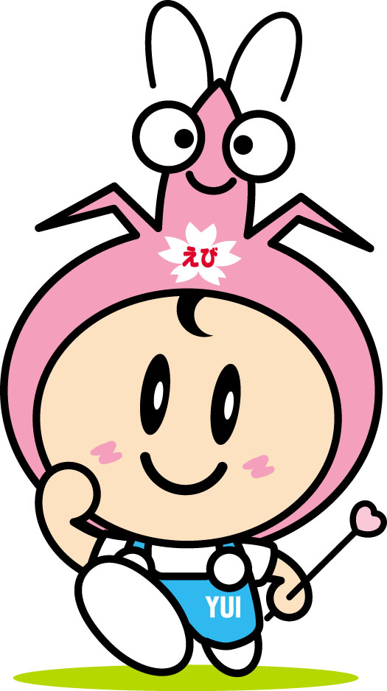
由比のキャラクター さくらゆいちゃん
「さくらゆいちゃん」

別表１（第４条）

キャラクター「さくらゆいちゃん」使用料
区 分 | 金 額 | 備 考
営利目的でない団体等 | ５，０００円（税抜き）
一般企業及び個人等 | １０，０００円（税抜き）

